Domein Toegepaste analyse

havo D

1

Exponentiële

en logaritmische

functies

Inhoud
- De warmtewet van Newton – een dynamisch model
- Veranderingssnelheid evenredig met functiewaarde: e
- Noodzakelijke differentieerregels
- Exponentiële groei en het getal e
- Logaritmische functies en het getal e
- Groeimodellen
- Toepassingen


In opdracht van:
Commissie Toekomst Wiskunde Onderwijs
© cTWO Utrecht 2010
Dit lesmateriaal is ontwikkeld in het kader van de nieuwe examenprogramma’s zoals voorgesteld door de Commissie Toekomst Wiskunde Onderwijs. Met enkele kleine kanttekeningen is het echter ook goed bruikbaar in het huidige wiskunde D programma.

De gebruiker mag het werk kopiëren, verspreiden en doorgeven en remixen (afgeleide werken maken) onder de volgende voorwaarden:
- Naamsvermelding. De gebruiker dient bij het werk de door de maker of de licentiegever aangegeven naam te vermelden (maar niet zodanig dat de indruk gewekt wordt dat zij daarmee instemmen met uw werk of uw gebruik van het werk).
- Niet-commercieel. De gebruiker mag het werk niet voor commerciële doeleinden gebruiken.
- Gelijk delen. Indien de gebruiker het werk bewerkt kan het daaruit ontstane werk uitsluitend krachtens dezelfde licentie als de onderhavige licentie of een gelijksoortige licentie worden verspreid.

Testversie: juli 2010

Overzicht lesmateriaal in het domein C: Toegepaste analyse

1 Exponentiële en logaritmische functies
1.1 De warmtewet van Newton – een dynamisch model
1.2 Veranderingssnelheid evenredig met functiewaarde: e
1.3 Noodzakelijke differentieerregels
1.4 Exponentiële groei en het getal e
1.5 Logaritmische functies en het getal e
1.6 Groeimodellen
1.7 Toepassingen

2 Goniometrische functies en harmonische trillingen
2.1 Tonen en boventonen
2.2 Sinusoïden stapelen
2.3 Goniometrische formules
2.4 Noodzakelijke differentieerregels
2.5 Harmonische trillingen
2.6 Toepassingen

1.1 De warmtewet van Newton


Verkennen

Als een kop thee of een kop koffie een tijdje in de kamer op tafel blijft staan koelt de inhoud langzaam af. Maar ze wordt nooit kouder dan de temperatuur in de kamer.

Hoe verloopt die afkoeling precies?

➔ Opgave 1
Zorg voor een waterkoker en een digitale thermometer die temperaturen van 10°C - 100°C aankan.
Breng water aan de kook en schenk dit in een glas waar de thermometer in staat. Lees vervolgens om de twee minuten de temperatuur van het water af in één decimaal nauwkeurig. Maak een tabel en een grafiek. Meet ook de omgevingstemperatuur!

➔ Opgave 2
Probeer in woorden te beschrijven hoe de afkoeling van het water verloopt.
Let daarbij vooral op het verschil tussen de gemeten temperaturen en de omgevingstemperatuur.
Beschrijf ook de eenheden die je bij dit afkoelingsproces gebruikt. Welke eenheid gebruik je voor de temperatuur, voor het temperatuursverschil met de omgeving en voor de tijd?

Uitleg

De grote natuurkundige Isaac Newton (1643 – 1727) heeft het afkoelingsproces beschreven door vast te stellen dat de snelheid van afkoelen recht evenredig is met het temperatuursverschil van de vloeistof met de omgevingstemperatuur.

De snelheid van afkoelen is dan een constante maal het temperatuursverschil met de omgeving.
Noem je de temperatuur T en de tijd t dan betekent dit:
De constante c noem je de evenredigheidsconstante.
Dit heet de warmtewet van Newton.

Op grond hiervan kun je een formule afleiden waarmee de temperatuur van een afkoelende vloeistof van minuut tot minuut kan worden berekend.
Dat ga je proberen te doen…

Je gebruikt er het Excel-bestand AfkoelingVloeistof.xls bij. In dit Excel bestand is de warmtewet van Newton verwerkt. Dat is terug te vinden in de formules. Je ziet een afdruk van het Excel-bestand op de volgende pagina.

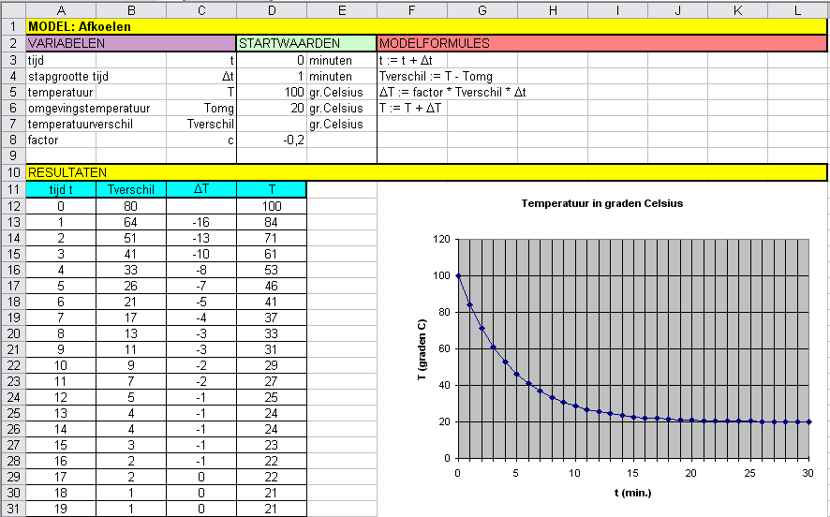

 Opgave 3
Bekijk het Excel-bestand.
- Wat stellen T, Tomg, Tverschil, Δt en ΔT voor?
- Leg uit dat de modelformule ΔT := factor*Tverschil*Δt een vertaling is van de warmtewet van Newton.
- Welke waarde heeft de evenredigheidsconstante in het gegeven model? Waarom is hij negatief?
- Verander dit getal in het Excel-werkblad in −0,15.
Verloopt de afkoeling nu sneller of langzamer?

 Opgave 4
Bekijk het Excel-werkblad van opgave 3.
- Vul in kolom E je eigen meetwaarden in.
- Stel de juiste omgevingstemperatuur in.
- Pas nu de factor aan totdat je eigen meetwaarden zo goed mogelijk worden benaderd. Je hebt dan een passend afkoelingsmodel gevonden. Schrijf de bijbehorende evenredigheidsconstante op.

 Opgave 5
Gebruik weer je Excel-werkblad. Het temperatuursverschil met de omgeving is T_{verschil}. Gebruik als evenredigheidsconstante c = −0,2.
- Maak zelf in het Excel-bestand een grafiek van T_{verschil}(t).
- Neem steeds een stapgrootte van Δt = 1 en laat zien dat .
Je wilt nu een formule vinden voor T_{verschil}(t). Daartoe bekijk je de eigenschappen van de grafiek van T_{verschil}(t).
- Bekijk de tabel van T_{verschil}(t). Neemt T_{verschil}(t) per minuut met een vaste waarde af?
- Bekijk grafiek en tabel van T_{verschil}(t). Hoe lang duurt het vanaf t = 0 totdat T_{verschil}(t) is gehalveerd? En hoe lang duurt het vanaf t = 2 totdat T_{verschil}(t) is gehalveerd? Is er een constante halveringstijd?
- Bekijk nog eens de tabel van T_{verschil}(t). Neemt T_{verschil}(t) per minuut met een vast percentage af? Zo ja, hoe groot is dat percentage ongeveer?
- Hoe ziet de formule voor T_{verschil}(t) er vermoedelijk bij deze evenredigheidsconstante?
- Hoe ziet de formule voor de temperatuur T(t) er dan uit?
- Doe ditzelfde nu voor de evenredigheidsconstante die past bij jouw meetgegevens.

Opgave 6
Bekijk je afkoelingsmodel nog eens.
Voor de gemiddelde afkoelingssnelheid geldt:
- Deze formule blijft gelden ook als je Δt steeds dichter naar 0 laat gaan.
Leg uit dat dit betekent: T’_{verschil}(t) = c ⋅ T_{verschil}(t).
Hierin is T’_{verschil}(t) de afgeleide van T_{verschil}(t).
- Om een formule te kunnen vinden voor T_{verschil} als functie van t moet je dus op zoek naar een functie waarvan de afgeleide een veelvoud is van de functie zelf. Beschrijf op grond van het voorgaande welk type functie daarbij past…
1.2 Veranderingssnelheid evenredig met
functiewaarde: e

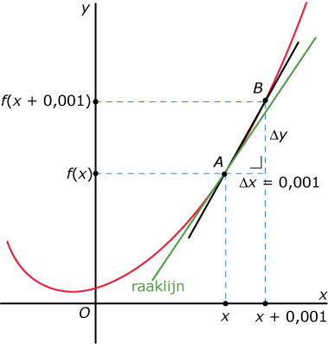
Verkennen

Met je grafische rekenmachine kun je een functie f(x) en een benadering voor de afgeleide van deze functie vergelijken. Daarbij maak je gebruik van het feit dat f’(x) kan worden benaderd door de veranderingssnelheid bij een hele kleine toename van x.

Opgave 7
Voer in je grafische rekenmachine in:
Y1 = 2^X
Y2 = (Y1(X + 0.001) − Y1(X))/0.001
Y3 = Y2/Y1
Gebruik de standaardinstellingen van het venster.
- Leg uit dat Y2 een benadering is van de afgeleide van Y1.
- Wat valt op als je de grafiek van Y2 vergelijkt met die van Y1?
- Hoe kun je nu de grafiek van Y3 verklaren?

Opgave 8
In de warmtewet van Newton is de veranderingssnelheid van het temperatuursverschil met de omgeving recht evenredig met dit temperatuursverschil zelf: T’_{verschil}(t) = c ⋅ T_{verschil}(t).
Dus is T_{verschil} een type functie waarvan de afgeleide recht evenredig is met de functie.
- Geldt dit voor een functie zoals die bij opgave 7?
- En geldt dit ook voor een functie zoals y₁ = 5 ⋅ 0,5^{x}?

Opgave 9
Je gaat nu een aantal andere typen functies proberen.
- Neem y₁ = x². Is de afgeleide recht evenredig met de functie? Leg uit hoe je dat ziet.
- Neem y₁ = x³. Is de afgeleide recht evenredig met de functie? Leg uit hoe je dat ziet.
- Neem y₁ = 1/x. Is de afgeleide recht evenredig met de functie? Leg uit hoe je dat ziet.

Opgave 10
In het algemeen geldt: Als f(x) = g^{x} dan is f’(x) = c ⋅ g^{x}.
- Bekijk de grafiek van f(x) = 3^{x} en (een benadering van) zijn afgeleide. Laat zien dat f'(x) ≈ 1,10 · 3^{x}, dus c ≈ 1,10.
- Bekijk de grafiek van f(x) = 2,5^{x} en (een benadering van) zijn afgeleide. Bepaal nu zelf de bijpassende waarde van c.
- Doe ditzelfde ook voor f(x) = 2,7^{x} en f(x) = 2,8^{x}.
- Is er een getal waarvoor c = 1?

Uitleg

Er zijn maar weinig soorten functies waarvan de afgeleide voor elke x een veelvoud van de functiewaarde zelf is. In feite komt dat maar bij één type functies voor, namelijk bij functies van de vorm y = g^{x} (met g > 0).

- Als f(x) = g^{x} dan is f’(x) = c ⋅ g^{x}.

Dat is een bijzondere eigenschap van exponentiële functies.
Dat die eigenschap geldt is in te zien door te kijken naar de verandering van y = f(x) op een klein interval [x, x + h]:

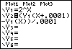
Als je nu h steeds dichter naar 0 laat gaan, dan wordt een getal dat van g afhangt.
Je hebt met je rekenmachine nagegaan dat
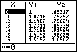
- Voor g = 2 geldt: c ≈ 0,69.
Dus als f(x) = 2^{x} dan is f'(x) ≈ 0,69 · 2^{x}.
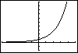
- Voor g = 3 geldt: c ≈ 1,10.
Dus als f(x) = 3^{x} dan is f'(x) ≈ 1,10 · 3^{x}.
Er blijkt een waarde van g te bestaan (tussen 2 en 3) waarvoor geldt dat c = 1. Het getal waarbij dit precies het geval is, is net zo'n bijzonder getal als π. Dit getal heeft de letter e gekregen: e ≈ 2,71828...
Voor dit getal geldt:

- als f(x) = e^{x}, dan is f'(x) = e^{x}.

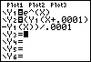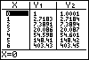
Met f(x) = e^{x} reken je net als met alle exponentiële functies. Er hoort dus ook een logaritme met grondtal e bij...

Opgave 11
Bekijk de grafiek van de functie f(x) = e^{x}.
- Hoe voer je die grafiek in je grafische rekenmachine in?
- Welke asymptoot heeft die grafiek?
- Waar in de grafiek vind je het getal e?
- Los op e^{x} = 10. Geef je antwoord in twee decimalen nauwkeurig.
- De oplossing van e^{x} = 10 is gelijk aan x = ^{e}log(10). Laat zien dat je zo dezelfde waarde voor x vindt als bij c).
In plaats van ^{e}log(…) wordt in de wiskunde ln(…) gebruikt. Je rekenmachine heeft een speciale toets voor ln(…).
- Los nu zowel exact als in drie decimalen nauwkeurig op: e^{x} = 20.
- Los op: 1/50 ≤ e^{x} ≤ 50.
Geef benaderingen in drie decimalen nauwkeurig.
- Welk hellingsgetal heeft de grafiek van f(x) = e^{x} in het punt (1, e)?
- Stel een vergelijking op van de raaklijn in dat punt.

**************************************
Theorie

De afgeleide van de exponentiële functie f(x) = g^{x} is recht evenredig met de functie zelf. Dus de afgeleide vind je door de functie met een factor afhankelijk van g te vermenigvuldigen:
- Als f(x) = g^{x} dan is f'(x) = c_{g} · g^{x}.
Er bestaat een waarde van g waarvoor geldt dat c_{g} = 1.
Deze natuurlijke groeifactor is het getal e.
Een benadering voor e is: e ≈ 2,71828...
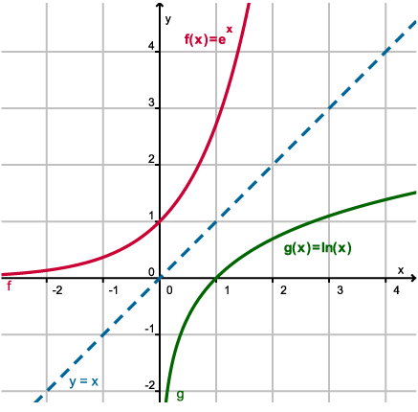
- Als f(x) = e^{x}, dan is f'(x) = e^{x}.
Met f(x) = e^{x} reken je net als met alle exponentiële functies. Op je rekenmachine zit er een speciale toets voor. En er hoort ook een logaritme met grondtal e bij...
Je weet dat g^{x} = a gelijkwaardig is met
x = ^{g}log(a).
Zo is ook e^{x} = a gelijkwaardig met x = ^{e}log(a).
In plaats van ^{e}log(a) schrijf je ln(a).
ln(a) is de natuurlijke logaritme van a.
De functies y = e^{x} en y = ln(x) zijn elkaars inverse.
***************************************

Voorbeeld 1
Maak met je grafische rekenmachine de grafiek van f(x) = e^{x}.
- Stel een vergelijking op van de raaklijn aan de grafiek van f voor x = 2.
- Los exact op: e ≤ f(x) ≤ 5.

Antwoord
f'(x) = e^{x}, dus f'(2) = e².
De vergelijking van de raaklijn heeft daarom de vorm y = e² ⋅ x + b.
Verder is f(2) = e².
De vergelijking van de raaklijn wordt daarmee y = e²x – e².
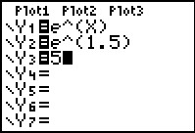
Om de ongelijkheid op te lossen, moet je de waarden van x bepalen waarvoor
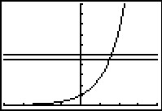
- e^{x} = e = e^{1,5}, dit geeft: x = 1,5
- e^{x} = 5, dit geeft: x = ln(5)
Met behulp van de grafiek bepaal je nu de oplossing van de gegeven ongelijkheid: 1,5 ≤ x ≤ ln(5).

❖

Opgave 12
Bekijk Voorbeeld 1.
- Stel de vergelijking van de raaklijn aan de grafiek van f voor x = 3 op.
- Bekijk de oplossing van de gegeven ongelijkheid. Ga met behulp van de grafiek van f na dat deze juist is.
- Los nu zelf op: e⁻²⁰ < f(x) ≤ 20.

Opgave 13
Los de volgende vergelijkingen algebraïsch op:

- 2^{x} =
- e^{x} =
- 5e^{x} = 125
- 8e^{x} = (2e)³

Opgave 14
Bepaal de afgeleide van de volgende functies en stel een vergelijking op van de raaklijn aan de grafiek voor x = 0 of t = 0.
- f(x) = 10 ⋅ e^{x} + 5
- g(x) = 100 − 2 ⋅ e^{x}
- T(t) = 20 + 80 ⋅ e^{t}

Opgave 15
Bij het afkoelingsproces geldt V’(t) = c ⋅ V(t), waarin V het temperatuursverschil met de omgeving, t de tijd (in minuten) en c een constante is.
- Laat zien dat een functie zoals V(t) = e^{t} aan deze vergelijking voldoet voor elke t. Welke waarde heeft c dan?
- Waarom kan deze functie geen afkoelingsproces beschrijven?
- De afgeleide van f(t) = ()^{t} is gelijk aan f’(t) = c ⋅ ()^{t}. Bepaal met de grafische rekenmachine de waarde van c in twee decimalen nauwkeurig.
- Laat zien, dat een functie zoals V(t) = 80 ⋅ ()^{t} ook voor elke t (bij benadering) voldoet aan de vergelijking hierboven.
- Waarom kan deze functie wel een afkoelingsproces beschrijven?

Voorbeeld 2
Bekijk met je grafische rekenmachine de grafiek van f(x) = ln(x).
Bepaal domein en bereik van f en los op: f(x) ≤ 10.

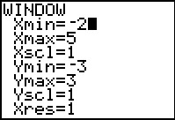
Antwoord
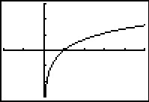
Omdat ln(x) = ^{e}log(x) moet ook nu x > 0.
D_{f} = 〈0,→〉 en B_{f} = ℝ
De verticale asymptoot is x = 0.
f(x) = 10 geeft x = e¹⁰ want de e-macht en de natuurlijke logaritme zijn elkaars inverse. Met de grafiek bepaal je de oplossing van de ongelijkheid: 0 < x ≤ e¹⁰.
❖

Opgave 16
Bekijk Voorbeeld 2.
- Waar in de grafiek van f(x) = ln(x) vind je het getal e?
- Leg uit hoe je het domein en het bereik van f kunt afleiden uit het domein en het bereik van g(x) = e^{x}.
- Voor welke waarde van x is ln(x) = 5? Geef je antwoord exact en in één decimaal nauwkeurig.
- Los op: −5 ≤ ln(x) ≤ 5. Geef benaderingen in twee decimalen nauwkeurig.

Opgave 17
Los algebraïsch op en geef een benadering in twee decimalen nauwkeurig.
- e^{2x} = 0,05
- ln(x) = 2,06
- 3e^{4x} = 10

Opgave 18
Het is nuttig om de rekenregels voor exponentiële en logaritmische functies nog een keer te oefenen. Nu gebruik je daarbij (ook) het nieuwe grondtal e.

Rekenregels exponenten | Rekenregels logaritmen
Voor g > 0 geldt:  - g^{–a} =  - mits a > 0 en geheel  - g^{a + b} = gª ·g^{b}  - g^{a – b} =  - (gª)^{b} = g^{a · b} | Voor g > 0 en a > 0, b > 0, y > 0 geldt:  - ^{g}log(a) + ^{g}log(b) = ^{g}log(a · b)  - ^{g}log(a) – ^{g}log(b) = ^{g}log()  - p · ^{g}log(a) = ^{g}log(a^{p})  - ^{g}log(g^{x}) = x en

Druk bij de volgende formules y uit in x en vereenvoudig de uitdrukking.

- e^{y} = 2 · e^{x}
- 2 · e^{2y} = x³
- x = 2 · ln(y) + 3
- x = 2 · ln(y + 3)
- ln(y) + 2 · ln(x) = 1
- (ln(y) + 2) · ln(x) = 1
- ()^{y} = 4x
- ()^{y} = 4e^{x}

Verwerken

Opgave 19
Gegeven is de functie f(x) = 4e^{x} − 2.
- Welke asymptoot heeft de grafiek van deze functie?
- Bereken met behulp van logaritmen het snijpunt van de grafiek van f met de x-as.
- Bepaal de afgeleide van f en stel een vergelijking op van de raaklijn aan de grafiek van f in het snijpunt van de grafiek van f met de x-as.
- Los op: f(x) < −1.

Opgave 20
Los de volgende vergelijkingen algebraïsch op en benader zo nodig de antwoorden in drie decimalen nauwkeurig.
- e^{x} = 3
- e ⋅ x = 3
- x^{e} = 3
- ln(x) = 3
- log(x) = 3
- 2 ⋅ e^{0,1x−5} = 40
- 2 ln(0,1x − 5) = 40

Opgave 21
Druk N zo eenvoudig mogelijk uit in t:
- ln(N) = 2 · ln(t) − 3
- log(N) = 2 · log(t)−3
- e^{2N} = t + 2
- 10^{2N} = t + 2
- ln(N) = 2t − 3
- e^{t} = 2N − 3

Opgave 22
Een kop koffie uit een automaat heeft een temperatuur van 80°C op het moment dat hij wordt ingeschonken. Hij koelt af volgens de formule:
T(t) = 20 + 60 ⋅ (0,8)^{t}
Hierin is T de temperatuur van de koffie en t de tijd in minuten vanaf het moment van inschenken.
- Ga na dat de koffie volgens de formule bij het inschenken een temperatuur van 80°C heeft.
- Hoeveel bedraagt de omgevingstemperatuur?
- De afgeleide van f(t) = (0,8)^{t} is f’(t) = c ⋅ (0,8)^{t}.
Bepaal met je grafische rekenmachine de bijpassende waarde van c.
- Volgens de warmtewet van Newton is de snelheid waarmee de temperatuur verandert recht evenredig met het temperatuursverschil met de omgeving.
Laat met behulp van een berekening zien dat de gegeven functie T aan de warmtewet van Newton voldoet.
- Hoe kun je aan de afgeleide van T zien dat er inderdaad van afkoeling sprake is?

1.3 Noodzakelijke differentieerregels

Verkennen

Je hebt in het voorgaande kennis gemaakt met de afgeleide van een exponentiële functie: de afgeleide van f(x) = g^{x} is f’(x) = c_{g} ⋅ g^{x}.
Maar hoe kom je nu precies aan die constante?
Daarvoor heb je meer differentieerregels nodig.
Uitgangspunt is dat de afgeleide van f(x) = e^{x} gelijk is aan f’(x) = e^{x}.
(De gemakkelijkste afgeleide om te onthouden!)

Opgave 23
Voer in je grafische rekenmachine in:
Y1 = e^(X)
Y2 = (Y1(X + 0.001) − Y1(X))/0.001
Y3 = Y2/Y1
Gebruik de standaardinstellingen van het venster.
- Verklaar de grafiek van Y3.
- Verander Y1 in y₁ = e^{2x}.
Wat gebeurt er met de grafiek van Y3?
- Wat is de afgeleide van f(x) = e^{2x}?
- Bepaal nu met behulp van je GR de afgeleiden van:
- g(x) = e^{3x}
- h(x) = 4e^{x}
- k(x) = 4e^{3x}
- l(x) = 4e^{3x + 2} + 10

Uitleg

Je kent al diverse differentieerregels, regels waarmee je de afgeleide van een functie bepaalt. Even een korte samenvatting:
- Als f(x) = x^{n} dan is f'(x) = nx^{n – 1}.
- Als f(x) = c dan is f'(x) = 0.
- Als f(x) = c ⋅ g(x) dan is f’(x) = c ⋅ g’(x).
- Als f(x) = u(x) ± v(x) dan is f'(x) = u'(x) ± v'(x).

Deze regels gebruik je bij het bepalen van de afgeleide van functies zoals
f(x) = 0,5x³ − 6x + 3, en dergelijke.
Voor het differentiëren van exponentiële functies heb je allereerst nog nodig:

- Als f(x) = e^{x} dan is f’(x) = e^{x}.

Maar verder moet je ook weten hoe je met samengestelde functies zoals
g(x) = e^{2x}, h(x) = , en dergelijke omgaat.
Bij dergelijke functies worden er als het ware een aantal deelfuncties geschakeld.

Neem je bijvoorbeeld g(x) = e^{2x}, dan bestaat deze functie uit twee schakels:
- eerst reken je bij een bepaalde x uit wat u(x) = 2x is;
- vervolgens voer je u(x) = 2x in de e-macht in tot g(x) = e^{2x}.
Het differentiëren gaat dan ook schakel voor schakel:
- eerst bepaal je van u(x) = 2x de afgeleide: u’(x) = 2;
- vervolgens bepaal je de afgeleide van f(u) = e^{u} als f’(u) = e^{u}.
De complete afgeleide wordt g’(x) = f’(u) ⋅ u’(x) = e^{u} ⋅ 2 = e^{2x} ⋅ 2 = 2e^{2x}.

Bij h(x) = doe je dat op dezelfde manier.
De schakels zijn:
- eerst u(x) = 3x² + 2;
- dan f(u) = e^{u}.
Voor de afgeleide:
- eerst u’(x) = 6x;
- dan f’(u) = e^{u}.
De afgeleide wordt h’(x) = f’(u) ⋅ u’(x) = e^{u} ⋅ 6x = 6x.

Dit noem je de kettingregel voor het differentiëren omdat je als het ware een aantal schakels tot een ketting aaneen rijgt. Wiskundigen hebben een algemeen bewijs voor deze manier van differentiëren gevonden.
De kettingregel kun je zo formuleren:

- Als g(x) = f(u(x)), dan is g’(x) = f’(u(x)) ⋅ u’(x).

Je komt deze differentieerregel ook bij wiskunde B tegen.

Opgave 24
Bekijk de grafiek van de functie f(x) = e^{3x} op de grafische rekenmachine. Breng ook een benadering van de grafiek van f’ en hun verhouding in beeld. Gebruik de standaardinstellingen van het venster.
- Ga na dat voor een willekeurige x de waarden van de afgeleide 3 keer zo groot zijn dan die van de functie zelf. Wat is de afgeleide van f?
- Bekijk nu het functievoorschrift. Uit welke twee schakels bestaat het?
- Laat zien hoe je deze afgeleide met de kettingregel bepaalt.

Opgave 25
Bekijk de grafiek van de functie f(x) = op de grafische rekenmachine. Breng ook een benadering van de grafiek van f’ in beeld. Kies het venster zo dat x loopt vanaf −2 t/m 2 en y vanaf −10 t/m 10.
- Bepaal de afgeleide van f met behulp van de kettingregel.
- Voer deze afgeleide ook in je GR in en ga na dat de grafiek (bij benadering) samenvalt met de eerder gemaakte benadering van f’.

Opgave 26
Differentieer nu de functies:
- f(x) = e^{5x} c) h(x) =
- g(x) = 15e^{6 − 2x} + 12 d) k(x) =

Opgave 27
Neem f(x) = .
Deze functie kun je met de machtsregel differentiëren omdat f(x) = = .
Laat zien dat de afgeleide wordt: f’(x) = .

Opgave 28
Neem f(x) = .
Deze functie kun je met de machtsregel differentiëren omdat f(x) = = x⁻¹.
Laat zien dat de afgeleide wordt: f’(x) = .

Opgave 29
Differentieer de volgende functies:
- f(x) = c) h(x) =
- g(x) = d) k(x) =

Opgave 30
Bepaal de afgeleide van de volgende functies:
- f(x) = c) h(x) =
- g(x) = d) k(x) =

***************************************
Theorie

Onthoud de volgende noodzakelijke differentieerregels:
- Als f(x) = x^{r} dan is f'(x) = rx^{r – 1} voor elke waarde van r.
- Als f(x) = c dan is f'(x) = 0.
- Als f(x) = c ⋅ g(x) dan is f’(x) = c ⋅ g’(x).
- Als f(x) = u(x) ± v(x) dan is f'(x) = u'(x) ± v'(x).
- Als g(x) = f(u(x)), dan is g’(x) = f’(u(x)) ⋅ u’(x). (kettingregel)
Deze differentieerregels zul je in het vervolg geregeld nodig hebben. Je moet ze daarom goed oefenen.
***************************************

Verwerken

Opgave 31
Differentieer de volgende functies:

- f(x) = e^{2x} − 3
- g(x) =
- h(x) =

- k(x) = 20 + 60 ⋅ e^{−0,8x}

Opgave 32
Gegeven is de functie f met f(x) = 2x − e^{3x}.
- Bepaal de afgeleide van f.
- Bereken de exacte waarde van het maximum van f met behulp van de afgeleide.
- Stel een vergelijking op van de raaklijn aan de grafiek van f voor x = 1.

Opgave 33 Kettinglijn
Als een kabel tussen twee masten aan beide uiteinden op dezelfde hoogte wordt opgehangen, dan neemt hij de vorm aan van een zogenaamde "kettinglijn". Neem aan dat beide masten 60 m uit elkaar staan. Dan past bij die kettinglijn een formule als:
h(x) = 0,05(e^{0,15x} + e^{–0,15x}) + 10
waarin h de hoogte boven de grond is.

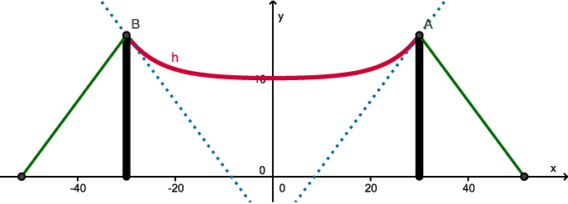

x en h zijn beide in meter, de ophangpunten zitten bij x = 30 en x = –30.
- Op hoeveel m boven de grond is deze kabel opgehangen?
- Hoeveel afstand zit er tussen twee punten van de kabel die 12 m boven de grond zitten?
- Toon met behulp van differentiëren aan dat het laagste punt van deze kabel bij x = 0 zit.
- Er worden twee lijnen gespannen die de masten waaraan de kabel is opgehangen verticaal houden. Deze lijnen maken dezelfde hoek met de masten als de kabel in de ophangpunten. Welke hoek is dat?
Geef je antwoord in tienden van graden nauwkeurig en maak gebruik van de afgeleide van h.

1.4 Exponentiële groei en het getal e

Verkennen

Je wilt f(x) = 2^{x} differentiëren.
Je weet dat de afgeleide van y = e^{x} is y' = e^{x}.
Verder ken je de eigenschappen van exponenten en logaritmen.

Opgave 34
- Leg uit waarom 2 = e^{ln(2)}.
- Laat zien, dat f(x) = e^{ln(2) · x} .
- Differentieer nu f met behulp van de kettingregel.
- Welke afgeleide heeft f(x) = 2^{x}?

Uitleg

De redenering bij Verkennen kun je ook op elk ander grondtal toepassen.
Daarmee bepaal je de afgeleide van elke exponentiële functie f(x) = g^{x}.

Voor grondtal g geldt g = e^{ln(g)} en dus is f(x) = g^{x} = (e^{ln(g)})^{x} = e^{ln(g) ⋅ x}.
De afgeleide van deze functie kun je met de kettingregel bepalen:
f'(x) = e^{ln(g) ⋅ x} ⋅ ln(g) = g^{x} · ln(g) = ln(g) ⋅ g^{x}.

Je ziet dat:

- Als f(x) = g^{x}, dan is f’(x) = ln(g) ⋅ g^{x}.

Inderdaad is de afgeleide van elke exponentiële functie recht evenredig met de functie zelf. De evenredigheidsconstante is ln(g) en hangt dus af van het grondtal.

Opgave 35
Toon aan, dat deze differentieerregel voor exponentiële functies ook geldt voor de functie f(x) = e^{x}.

Opgave 36
Bepaal de afgeleide van:
- f(x) = 5 ⋅ 3^{x}
- f(x) = 5 ⋅ 2^{0,5x}
- f(x) = 50 − 48 ⋅ 10^{0,1x}
- f(x) = 100e^{−0,1x} + 200

Opgave 37
Bij het afkoelingsmodel uit paragraaf 1.1 geldt voor het temperatuursverschil met de omgeving V(t) volgens de warmtewet van Newton: V’(t) = c ⋅ V(t).
Neem c = −0,2.
- Ga na, dat V(t) = 80e^{−0,2t} aan V’(t) = −0,2 ⋅ V(t) voldoet.
- Laat zien, dat V(t) ≈ 80 ⋅ 0,82^{t}.
Ga na dat deze formule redelijk overeen komt met de formule die je in opgave 5f hebt gevonden.
- Laat ook zien, dat V(t) ≈ 80 ⋅ 10^{−0,09t}.
- Welke drie formules kun je nu opschrijven voor de temperatuur T van de koffie? Ga uit van een omgevingstemperatuur van 20°C.
- Laat zien dat deze formules alle drie voldoen aan T’(t) = −0,2(T(t) – 20).

***************************************
Theorie

De afgeleide van de exponentiële functie f(x) = g^{x} is f'(x) = g^{x} · ln(g).
Hierbij maak je gebruik van het veranderen van grondtal: g = e^{ln(g)}.
Dit is één van de definitieformules van logaritmen, toegepast op het getal e.
Hiermee kun je elke exponentiële functie N met groeifactor g per tijdseenheid t op meerdere manieren schrijven:
- N(t) = N(0) · g^{t}
- N(t) = N(0) · e^{kt} waarin k = ln(g)
- N(t) = N(0) · 10^{kt} waarin k = log(g)
Dat is handig als je met meerdere exponentiële functies met verschillende groeifactoren te maken hebt. Je kunt ze dan toch steeds hetzelfde grondtal geven, e of 10.
Verder kun je nu allerlei functies waarin vormen als e^{x} en/of g^{x} voorkomen differentiëren met de differentieerregels. Daarmee kun je van functies die ingewikkelder zijn dan zuiver exponentiële functies ook de karakteristieken bepalen.
***************************************
Voorbeeld
Stel je voor dat je de groei van een cultuur bacteriën bestudeert. De
groei hangt af van de tijd t in uren. Neem aan dat op t = 0 het aantal duizendtallen bacteriën 100 is. Verder weet je dat elke twee uur het aantal bacteriën verdubbelt. De groeifactor per uur is dus: g = 2^{0,5} ≈ 1,41. Voor deze
bacteriecultuur geldt de formule:

N(t) = 100 · 1,41^{t}

waarbij N(t) het aantal duizendtallen bacteriën na t uur is.
Bereken de groeisnelheid van het aantal bacteriën op t = 0.

Antwoord
De groeisnelheid op t = 0 is gelijk aan N’(0).
Nu is N’(t) = 100 · ln(1,41) · 1,41^{t} ≈ 34 · 1,41^{t}.
Op t = 0 bedraagt die groeisnelheid dus: N’(0) ≈ 34000 bacteriën per uur.
Die groeisnelheid is de richtingscoëfficiënt van de raaklijn aan de grafiek van N in t = 0.
De groeisnelheid op t = 0 is kleiner dan de gemiddelde groei in het eerste uur. Die bedraagt namelijk 41000 bacteriën. Dat komt omdat de groeisnelheid gedurende dat uur voortdurend toeneemt. Aan het eind van het eerste uur is die groeisnelheid ongeveer 48000 bacteriën per uur.
❖

Opgave 38
Bekijk het Voorbeeld hierboven.
- Laat zien, dat de groeisnelheid aan het einde van het eerste uur inderdaad ongeveer 48000 bacteriën per uur bedraagt. Hoe kun je deze groeisnelheid in de grafiek aangeven?
- Laat ook zien dat de gemiddelde groei in het eerste uur gelijk is aan 41000 bacteriën. Hoe kun je die gemiddelde groei in de grafiek van N(t) weergeven?
- In een andere bacteriecultuur verloopt de groei wat sneller: het aantal bacteriën verdubbelt elk 1,5 uur. Op t = 0 zijn er ongeveer 80 duizendtallen bacteriën. Welke formule geldt voor het aantal duizendtallen M(t) bacteriën in deze cultuur?
- Bereken algebraïsch het tijdstip waarop beide bacterieculturen evenveel bacteriën bevatten.
- Bereken ook de groeisnelheid van beide bacterieculturen op het tijdstip waarop beide evenveel bacteriën bevatten.

Opgave 39
Differentieer de volgende functies en stel de vergelijking op van de raaklijn aan de grafiek van f voor x = 1.

- f(x) = 4 ⋅ 3^{2x − 4} − 12
- f(x) =

Opgave 40 Band oppompen
Bij benzinestations is vaak een extra service beschikbaar om de autobanden op te pompen. De automatische pomp levert een druk van 3,5 atmosfeer. De luchtdrukverandering in de band is recht evenredig met het drukverschil tussen de luchtdruk in de band en de luchtdruk van de pomp. De luchtdruk in de band begint met 1,4 atmosfeer en is na 10 seconden pompen opgelopen tot 2,0 atmosfeer.
- De luchtdruk p in de band (in atmosfeer) hangt gedurende het oppompen af van de tijd t in seconden. Schets een passende grafiek bij dit verband.
p(t) kan worden beschreven door een formule van de vorm: p(t) = 3,5 − a · g^{t}.
- Bereken a en g.
- Je stopt de pomp als de druk in de band 2,6 atmosfeer bedraagt. Na hoeveel seconden is dat het geval?
- Bereken de snelheid waarmee de druk in de band toeneemt op t = 0.

Opgave 41 Koolstof 14
Zowel in de atmosfeer als in levende organismen bevindt zich een bepaald percentage aan radioactieve koolstof C-14. Zodra een organisme sterft vindt er geen uitwisseling met de koolstof uit de atmosfeer meer plaats. Het percentage C-14 neemt vanaf dat moment exponentieel af met een halveringstijd van ongeveer 5600 jaar. Omdat alle levende organismen eenzelfde gehalte aan C-14 hebben, stelt dit ons in staat de ouderdom te bepalen van natuurlijke materialen als perkament, leren kleding, houten palen en dergelijke.
Het gehalte C(t) aan C-14 is gegeven als percentage van het gehalte in levende organismen. t is de tijd in jaren met t = 0 op het moment dat het organisme is gestorven.
- Stel een formule op voor C(t) van de vorm C(t) = 100 ⋅ e^{kt}.
Bereken k in zes decimalen nauwkeurig.
- Van de Dode-Zeerollen is het gehalte aan C-14 nog 79%. Hoe oud zijn ze?
- Van een mummie is nog 65% van het gehalte aan C-14 over. Hoe oud is die mummie?
- Van een Indianensandaal uit een grot in Amerika is nog 33% van het gehalte aan C-14 over. Hoe oud is die sandaal?

Verwerken

Opgave 42
Bekijk de grafiek van de functie f met f(x) = x + 2^{−x}.
- Bereken het minimum van de grafiek van f in twee decimalen nauwkeurig.
- Stel een vergelijking op van de raaklijn aan de grafiek van f voor x = 0.

Opgave 43 Bedervende melk
Als je melk niet in de koelkast bewaart, gaat ze rotten onder invloed van bacteriën die saprofieten heten. Stel je voor dat op zeker moment (t = 0) het aantal saprofieten in een vol literpak melk 200 bedraagt. Een uur later blijken het er zo’n 350 te zijn. Op het moment dat er zo’n 100 000 saprofieten in een liter melk zitten is die melk ondrinkbaar geworden. Neem aan dat er sprake is van exponentiële groei, waarin N(t) het aantal saprofieten is na t uur.
- Stel een passend exponentieel groeimodel op.
- Bereken de groeisnelheid op t = 0.Waarom ligt het afronden op tientallen voor de hand?
- Maak met behulp van die groeisnelheid op t = 0 een schatting van het aantal saprofieten op t = 1. Leg uit hoe je dat doet en bereken het verschil met het werkelijke aantal saprofieten. Rond steeds af op tientallen.
- Bereken na hoeveel tijd de melk ondrinkbaar is geworden.

Opgave 44 Opwarmende melk
Melk bewaar je in de koelkast op een temperatuur van 6°C. Als je een glas melk inschenkt heeft dit op t = 0 dan ook deze temperatuur. Vanaf dat moment warmt de melk op tot kamertemperatuur, zeg 20°C.
Die opwarming gaat volgens de warmtewet van Newton zo, dat de snelheid van opwarmen recht evenredig is met het temperatuursverschil met de omgeving.
- Maak een schets van het verloop van de temperatuur T van de melk als functie van de tijd t in minuten.
- Leg uit dat de functie T die de temperatuur van de melk in het glas beschrijft moet voldoen aan T’(t) = c ⋅ (T(t) − 20).
- Toon aan dat een functie van de vorm T(t) = 20 + a ⋅ e^{ct} voldoet.
- Neem aan, dat na 12 minuten de melk is opgewarmd tot 18°C.
Stel een daarbij passende formule voor T(t) op.
- Bereken de opwarmsnelheid van de melk op t = 0 en op t = 15. Verklaar het verschil tussen beide waarden.

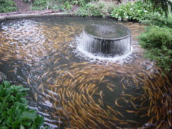
Opgave 45 Forellenkwekerij
Een forellenkweker zet in elk van zijn kweekvijvers steeds 5000 jonge forellen uit. Die forellen nemen vanaf dat moment
(t = 0) in gewicht toe, maar er sterven ook forellen.
Hij heeft al een aantal jaren maandelijks de stand van de forellen bijgehouden. Op grond daarvan kan hij formules opstellen voor de groei van zo’n populatie forellen. Als t de tijd in maanden is, dan geldt:
- N(t) = 5000 · e^{a·t} waarin N het aantal forellen is.
- G(t) = G_{eind} − b · e^{c·t} waarin G het gewicht per forel in kg is.

G_{eind} stelt het gewicht voor dat een gemiddelde forel steeds meer zal benaderen naarmate hij ouder wordt.

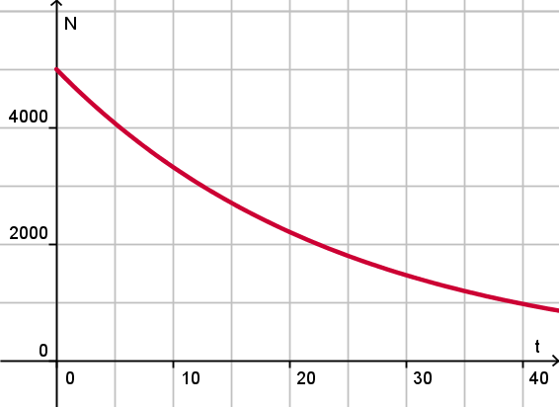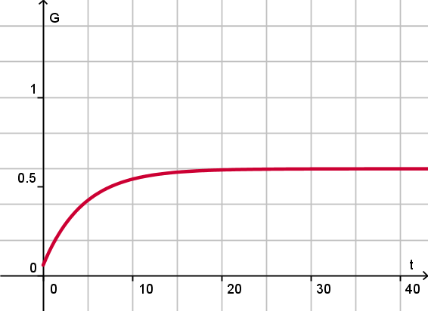

- De uitgezette forellen wegen gemiddeld 65 gram. Stel nu met behulp van de grafieken de juiste formules op voor N(t) en G(t).
- Stel een formule op voor het totale gewicht aan forellen in deze vijver.
- Als de forellenkweker zijn kweekvijver wil leegvissen als het totale gewicht aan forellen maximaal is, hoeveel maanden na het uitzetten moet hij dat dan doen?
1.5 Logaritmische functies en het getal e

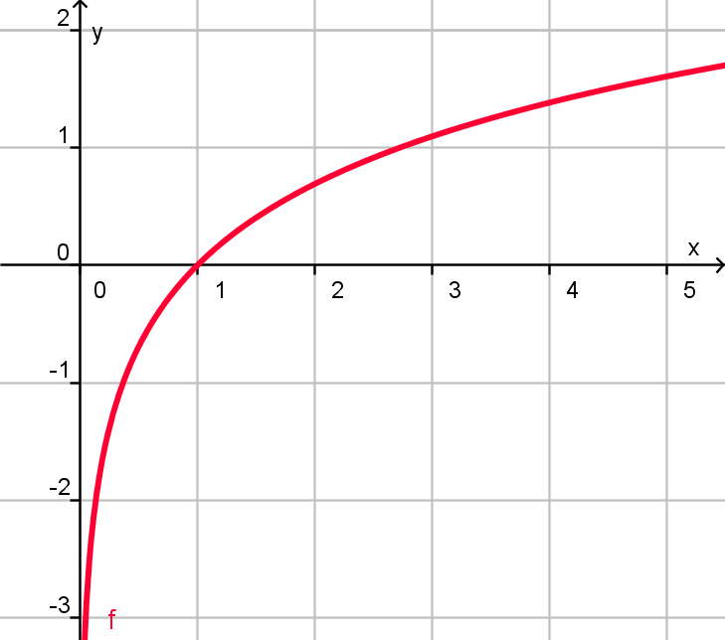
Verkennen

Je ziet hier de grafiek van f(x) = ln(x).
Je wilt de bijbehorende afgeleide bepalen.

Opgave 46
- Breng de afgeleide van f(x) = ln(x) (bij benadering) in beeld.
- Waarom heeft de grafiek van deze afgeleide bij x = 0 een verticale asymptoot?
- De grafiek van de afgeleide heeft ook een horizontale asymptoot. Welke?
- Kun je een functievoorschrift voor de afgeleide verzinnen?

Uitleg
De afgeleide van f(x) = ln(x) kun je vinden door te gebruiken dat e^{ln(x)} = x.
Bekijk de functie g(x) = e^{ln(x)}.
Omdat g(x) = e^{ln(x)} = e^{u} met u = ln(x) is g’(x) = e^{u} ⋅ u’(x).
Omdat g(x) = x geldt ook g’(x) = 1.
Dus is e^{u} ⋅ u’(x) = 1, dus u'(x) = .
Conclusie: uit u(x) = ln(x) volgt u’(x) = .
- De afgeleide van f(x) = ln(x) is f’(x) = .
Nu je de afgeleide van f(x) = ln(x) hebt gevonden, kun je die van f(x) = ^{g}log(x) er uit afleiden door te gebruiken dat ^{g}log(x) = .

Opgave 47
Differentieer de volgende functies en bereken de richtingscoëfficiënt van de raaklijn aan de grafiek van f voor x = 10.
- f(x) = ln(5x)
- f(x) = 3ln(4 − x)
- f(x) =

Opgave 48
Bepaal nu zelf de afgeleide van f(x) = ²log(x). Gebruik daarbij ²log(x) = .

Opgave 49
Bepaal de afgeleide van f(x) = ^{g}log(x). (Neem aan dat g > 0 en g ≠ 1.)

***************************************
Theorie
Voor de afgeleide van de natuurlijke logaritmische functie geldt:
- Als f(x) = ln(x), dan is f'(x) = .
De afgeleide van de g-logaritme f(x) = ^{g}log(x) is hieruit af te leiden door te gebruiken dat ^{g}log(x) = . (Met g > 0 en g ≠ 1.)
Je vindt:
- Als f(x) = ^{g}log(x), dan is f'(x) = .
Verder kun je nu allerlei functies waarin vormen als ln(x) en/of ^{g}log(x) voorkomen differentiëren met de differentieerregels. Daarmee kun je van functies die ingewikkelder zijn dan zuiver logaritmische functies ook de karakteristieken bepalen.
***************************************

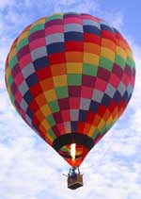
Voorbeeld
De luchtdruk p (in hectopascal hPa) hangt af van de hoogte h in km boven het aardoppervlak. In een luchtballon is de luchtdruk gemakkelijk te meten. Daaruit wordt de hoogte berekend met de formule:
h = –6,5 log()
Hierin is p₀ de luchtdruk op zeeniveau. Neem aan dat p₀ = 1000.
Bereken nu de hoogte en de snelheid waarmee h(p) verandert als p = 920 wordt gemeten.

Antwoord
Als p₀ = 1000 dan is h = –6,5 log(0,001p).
Als p = 920 dan is h = -6,5 log(0,92) ≈ 0,235 km.
Je zit dan 235 m boven zeeniveau.
h'(p) = –6,5 · ⋅ · 0,001 ≈ .
Als p = 920 dan is h' ≈ –0,003.
Bij een toename van de luchtdruk daalt de hoogte met ongeveer 3 m/hPa.
❖
Opgave 50
Bekijk het Voorbeeld. Neem nu aan dat p₀ = 1020.
- Bepaal voor deze waarde van p₀ de afgeleide h’(p).
- Bereken h en de veranderingssnelheid van h als er 900 hPa wordt gemeten in de ballon.
- Hoe kun je aan de afgeleide van h zien dat de grafiek van h voor elke waarde van p dalend is?

Opgave 51
Bepaal van de volgende functies de afgeleide en los op: f’(x) = 10.
- f(x) = ln(4x)
- f(x) = ⁵log(x)
- f(x) = 5 log(x)
- f(x) = 50 ln(2x) + 100
- f(x) = ²log(50 + x²)
- f(x) =

Opgave 52
Gegeven zijn de functies f(x) = ln(2x + 4) en g(x) = ln(−x).
- Bepaal van beide functies het domein. Bij welke instellingen van het venster van de grafische rekenmachine krijg je van beide functies de karakteristieken goed in beeld?
- Los algebraïsch op: f(x) ≤ g(x).
- De grafieken van f en g snijden elkaar in punt S.Welke hoek maken de raaklijnen aan de grafieken van f en g in S met elkaar?

Verwerken

Opgave 53
Bepaal f’(x) en stel een vergelijking op van de raaklijn aan de grafiek van f voor x = 1.
- f(x) = ²log(2 − x)
- f(x) = ln(x² + 4x)
- f(x) = ln(ln(x))
- f(x) = 2 log(0,1x) + 3 log(0,2x)
- f(x) = ^{x + 1}log(e)

Opgave 54
Gegeven is de functie f met f(x) = + ln(2x).
- Stel een vergelijking op van de raaklijn aan de grafiek van f voor x = 1.
- Bereken algebraïsch het minimum van f.
- Voor welke van x heeft de raaklijn aan de grafiek van f een richtingscoëfficiënt van −1?

Opgave 55 Geluidsdrukniveau
Voor het geluidsdrukniveau L geldt de formule:
L = 10 ·
Hierin is l de geluidsintensiteit in W/m² (Watt per m²). De grootheid L wordt veel
gebruikt om geluidshinder te meten. Hij wordt uitgedrukt in decibel (dB).
- Bij de gehoorgrens (L = 0) is de geluidsintensiteit 10⁻¹² W/m².
Bij de pijngrens is de geluidsintensiteit 10 W/m².
Bereken het geluidsdrukniveau bij de pijngrens.
Op een bepaalde afstand produceren twee personenauto’s elk een geluidsdrukniveau van 80 dB. Nu kun je hun gezamenlijke geluidsdrukniveau niet krijgen door beide afzonderlijke geluidsdrukniveaus op te tellen. Dat kan echter wel met hun afzonderlijke geluidsintensiteiten.
- Bereken met behulp daarvan hun gezamenlijke geluidsdrukniveau.
De geluidshinder in de buurt van een snelweg hangt onder meer af van de afstand tot die weg. Voor niet te grote afstanden (van ongeveer 20 m tot 1000 m) wordt de formule: L = L₀ − 10 log(2πR) gebruikt, waarin R de afstand tot de as van de weg in m is en L het geluidsdrukniveau in dB is.
L₀ is het geluidsdrukniveau van het verkeer op de as van de weg.
- Als op 20 m een geluidsdrukniveau van 77 dB wordt gemeten, hoe groot is dan het geluidsdrukniveau op 100 m afstand van die weg?
- Op welke afstand van die weg is het geluidsdrukniveau 60 dB?
- Geef de formule voor L als functie van R als L(20) = 80 dB.

Opgave 56 Helderheid van sterren
De helderheid van sterren wordt vanouds aangegeven door de grootteklasse
of magnitude m. Heldere sterren zijn van de eerste grootte: m = 1.
Sterren die met het blote oog nog net zichtbaar zijn, hebben magnitude 6.
Die magnitude wordt echter nog fijner onderverdeeld. De ster ‘Castor’ in het
sterrenbeeld ‘Tweelingen’ heeft een magnitude van 1,58.
Volgens de wet van Fechner is de magnitude afhankelijk van de lichtsterkte l volgens de formule: m = a ln(l) + b.
Daarin is de lichtsterkte van een ster met magnitude 6 gelijk aan 1: dus voor
l = 1 geldt m = 6. Een ster van de eerste grootte is echter 100 keer zo lichtsterk: dus voor l = 100 geldt m = 1.
- Bereken met behulp van deze gegevens a en b.
- Voor de ster ‘Regulus’ geldt dat l = 73. Bereken de magnitude van Regulus.
- De helderste ster is ‘Sirius’ met een magnitude van m = −1,6. Bereken de bijbehorende lichtsterkte.
- Schrijf l als functie van m.
De lichtsterktes van twee sterren die samen een dubbelster vormen kun je optellen, hun magnitudes echter niet. De ster ε in het sterrenbeeld ‘Lier’ is zo’n dubbelster. De magnitudes van de afzonderlijke sterren zijn 4,5 en 4,7.
- Hoe groot is de magnitude van de dubbelster?

1.6 Groeimodellen

Verkennen
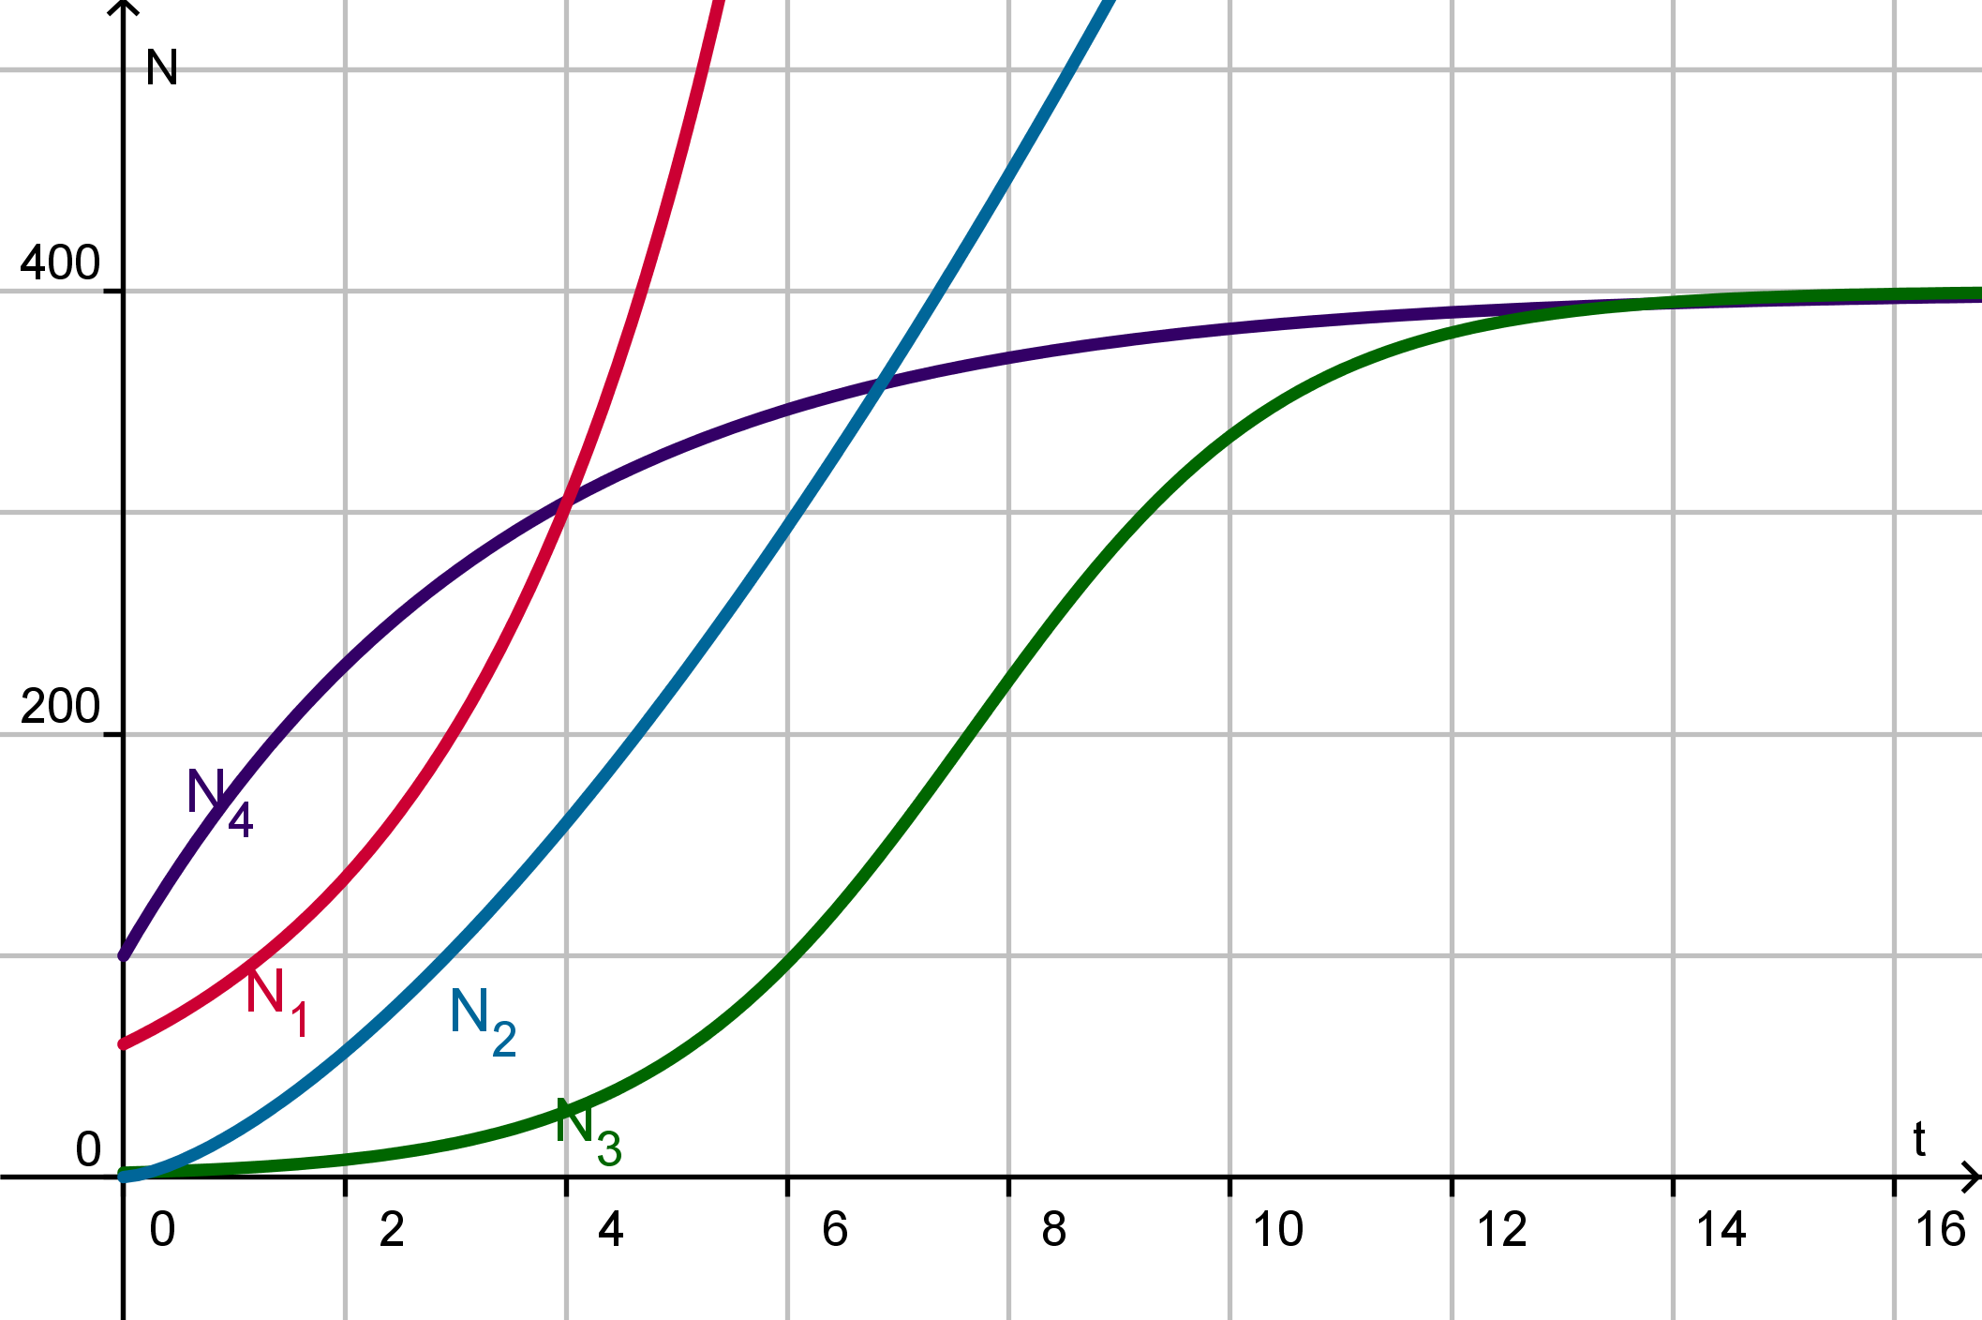
Hier zie je in één figuur vier grafieken. De bijbehorende functies zijn:
- N₁(t) = 60 · 1,5^{t}
- N₂(t) = 20 · t^{1,5}
- N₃(t) =
- N₄(t) = 400 – 300 · 0,75^{t}

Opgave 57
Elk van deze functies is te gebruiken als groeimodel.
- Beschrijf bij elk van deze functies de wijze waarop de groei verloopt.
- Beschrijf ook telkens het verloop van de groeisnelheid.

Uitleg 1
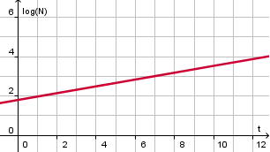
Een functie zoals N(t) = 60 · 1,5^{t} beschrijft exponentiële groei. Je kunt deze functie opvatten als een exponentieel groeimodel. De groei is dan nogal explosief, bij betrekkelijk kleine waarden van t heb je al met hele grote uitkomsten te maken. Dat is lastig als je een geschikte grafiek wilt maken.
Neem je daarentegen aan beide zijden de 10-logaritme dan krijg je: log(N) = log(60 · 1,5^{t}).
Met de eigenschappen van logaritmen wordt dit: log(N) = log(60) + t · log(1,5).
Omdat zowel log(60) als log(1,5) getallen zijn, staat hier dat tussen log(N) en t een lineair verband bestaat. En daarom wordt deze exponentiële functie N(t) een rechte lijn als je op de verticale as log(N) uitzet tegen op de horizontale as t.
Er bestaat speciaal enkellogaritmisch grafiekenpapier. Je hoeft dan niet eerst een tabel te maken van log(N) en t, maar je kunt direct N tegen t uitzetten. Op logaritmisch grafiekenpapier is namelijk op de verticale as een zodanige schaalverdeling gemaakt, dat elke waarde van N precies op de plaats komt waar op een gewone lineaire schaalverdeling log(N) zou staan. Dit heet een logaritmische schaalverdeling.

Opgave 58
Bekijk de Uitleg hierboven.
- Ga na dat de getekende grafiek juist is.
Neem nu de functie K(t) = 600 ⋅ 0,8^{t}.
- Laat op algebraïsche wijze zien dat log(K) een lineaire functie van t is.
- Teken de grafiek van log(K).
Zowel de grafiek van N als die van K kun je op enkellogaritmisch grafiekenpapier tekenen. Je hoeft dan niet eerst de formule te herschrijven.
- Neem een blad van dit grafiekenpapier en teken daarop de grafieken van beide functies.
- Je ziet hieronder de grafiek van een nieuwe functie N(t) op enkellogaritmisch grafiekenpapier. Leg uit dat de grafiek door (0,5;8000) en (6;400) gaat en stel het functievoorschrift op.
- Lees uit de figuur af hoe groot N(1) en N(4,5) (bij benadering) zijn. Controleer je antwoorden met behulp van het functievoorschrift.
- Heeft N(t) = 0 oplossingen? Kan er op de verticale as een 0 voorkomen?

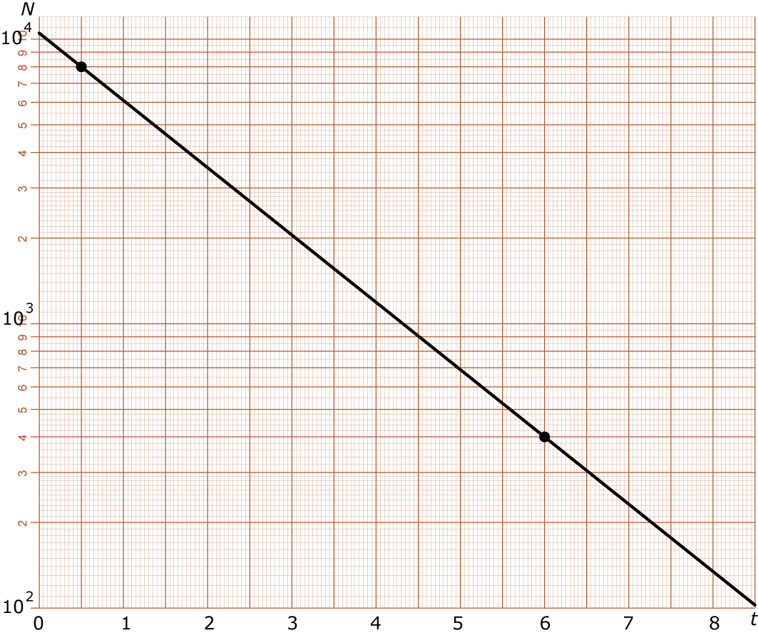

Opgave 59
Bekijk de functie N₄(t) = 400 − 300 ⋅ 0,75^{t}.
- Teken de grafiek van N₄ op enkellogaritmisch grafiekenpapier.
- Kun je verklaren waarom de grafiek geen rechte lijn wordt?

Opgave 60
Deze tabel met gegevens hoort bij een bacteriecultuur. t is gegeven in uren, en
N(t) in aantallen.

t | 0 | 1 | 2 | 3 | 4 | 5 | 6
N(t) | 50 | 84 | 141 | 237 | 398 | 670 | 1125

- Maak met behulp van deze tabel een tabel waarin log(N) wordt uitgezet tegen t.
- Teken de bijbehorende grafiek. Kun je deze grafiek benaderen door een rechte lijn? Is er sprake van exponentiële groei?
- Stel een formule op voor log(N) als functie van t.
- Stel met behulp van het antwoord uit c) een formule op voor N als functie van t.

Uitleg 2
Een functie zoals N(t) = 20 · t^{1,5} is een machtsfunctie. Ook daarvan is de grafiek lastig te tekenen, want in de buurt van t = 0 heb je uitkomsten vlak bij 0, maar bij grotere waarden van t al snel uitkomsten die behoorlijk groot zijn.
Ook nu kun je het voorschrift herschrijven m.b.v. logaritmen: log(N) = log(20 · t^{1,5}).
Dit levert op: log(N) = log(20) + 1,5 · log(t).
Nu bestaat er een lineair verband tussen log(N) en log(t).
Nu gebruik je op beide assen een logaritmische schaal om een rechte lijn als grafiek te krijgen. Hiervoor bestaat dubbellogaritmisch grafiekenpapier.

Opgave 61
Bekijk de Uitleg hierboven.
- Maak bij de functie N met N(t) = 20 ⋅ t^{1,5} een tabel van log(N) afhankelijk van log(t). Teken de grafiek van log(N) uitgezet tegen log(t).
- Neem een blad dubbellogaritmisch grafiekenpapier. Teken daarop de grafiek van N(t) = 20 ⋅ t^{1,5}.
Neem nu de functie K(t) = 600 ⋅ t^{0,8}.
- Laat op algebraïsche wijze zien dat log(K) een lineaire functie van log(t) is.
- Teken de grafiek van K(t) op dubbellogaritmisch grafiekenpapier.

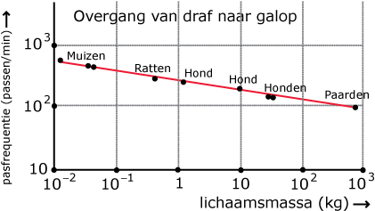
Opgave 62
Zoogdieren gaan bij een bepaalde pasfrequentie (het aantal passen per minuut) over van draf naar galop. De pasfrequentie waarbij dat gebeurt hangt af van de lichaamsmassa (in kg).
- Waaraan kun je zien dat op beide assen van deze grafiek een logaritmische schaal is gebruikt?
- Noem de lichaamsmassa m (in kg) en de pasfrequentie P. De rechte lijn gaat door de punten die horen bij een kleine hond en bij paarden.
Leg uit dat het punt dat hoort bij paarden ongeveer de coördinaten (10^{2,9},10^{2,0}) heeft. Bepaal zelf de coördinaten van het punt dat bij een kleine hond hoort.
- Leid nu een formule af voor P als functie van m.
- Bereken bij welke pasfrequentie een pony van 120 kg van draf naar galop overgaat.

***************************************
Theorie
Bij het exponentiële groeimodel hoort een functie van de vorm N₁(t) = b · g^{t} of N₁(t) = b · e^{kt} of N₁(t) = b · 10^{kt}.
(In de figuur is b = 60 en g = 1,5.)
Teken je dergelijke functies op enkellogaritmisch papier dan wordt de grafiek een rechte lijn.
Bij een machtsfunctie als model hoort een voorschrift van de vorm N₂(t) = b · t^{p}.
(In de figuur is b = 20 en p = 1,5.)
Van dergelijke functies is de grafiek op dubbellogaritmisch papier een rechte lijn.
Bij een exponentieel geremd groeimodel hoort een functie als N₃(t) = met 0 < g < 1.
Kenmerkend voor dit groeimodel is, dat de groei eerst vrijwel exponentieel verloopt, maar op zeker moment afremt. De groeisnelheid die eerst toeneemt, gaat vanaf dat moment afnemen. In dit groeimodel is N = G de horizontale asymptoot en vind je de grootste groeisnelheid bij N(t) = G.
De grafiek bij dit groeimodel noem je vanwege zijn vorm wel de S-kromme.
(In de figuur is G = 400, b = 200 en g = 0,5.)
Er zijn tenslotte nog situaties waarin het verschil met een constante waarde exponentieel afneemt. Daarbij hoort een groeimodel van de vorm N₄(t) = G + b · g^{t} met 0 < g < 1.
Kenmerkend voor dit groeimodel is dat de groeisnelheid vanaf het begin afneemt.
(In de figuur is G = 400, b = –300 en g = 0,75.)
***************************************

Opgave 63
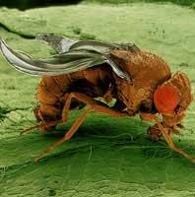
In deze tabel zie je de groei van een aantal fruitvliegjes ("Drosophila melanogaster"). De populatie leeft in een afgesloten ruimte met voldoende voedsel. N is het aantal fruitvliegjes.

t (dagen) | 0 | 4 | 8 | 12 | 16 | 20 | 24
N(t) | 2 | 5 | 10 | 22 | 47 | 91 | 156

- De sterke toename van N doet exponentiële groei vermoeden.
Teken de punten uit de tabel op enkellogaritmisch papier.
Teken een lijn die zo goed mogelijk past bij de getekende punten.
Deze lijn stelt de grafiek van N(t) voor op enkellogaritmisch papier.
- Stel een formule voor N(t).
- Controleer of de punten uit de tabel passen bij de gevonden formule.
- Na hoeveel dagen zouden er volgens dit groeimodel meer dan 1000 fruitvliegjes zijn?

Opgave 64
Johannes Kepler (1571 - 1630) beschreef als eerste het verband tussen de omlooptijd T (in jaren) van een planeet en zijn gemiddelde afstand tot de zon R. Voor de Aarde geldt T = 1 jaar en wordt R = 1 AE (astronomische eenheid) genomen. In de tabel vind je de gegevens van de andere planeten in ons zonnestelsel.

planeet | Mercurius | Venus | Aarde | Mars | Jupiter | Saturnus | Uranus | Neptunus
R (in AE) | 0,39 | 0,72 | 1 | 1,52 | 5,20 | 9,54 | 19,19 | 30,07
T (in jaren) | 0,24 | 0,62 | 1 | 1,88 | 11,9 | 25,5 | 84,0 | 164,8

- Teken de grafiek van log(T) als functie van log(R) en/of teken de grafiek van T(R) op dubbellogaritmisch papier. Wat voor soort groeimodel past bij T(R)?
- Door welk punt moet je grafiek in ieder geval gaan?
- Stel een formule op voor T(R).
- In 1930 ontdekte astronoom Clyde Tombaugh een nieuw hemellichaam dat om de zon draaide op een (gemiddelde) afstand van 38,4851 AE. Dit hemellichaam werd Pluto genoemd en is lang als planeet geclassificeerd. Welke omlooptijd heeft Pluto?

Opgave 65
In deze tabel zie je de groei van een aantal fruitvliegjes ("Drosophila melanogaster"). De populatie leeft in een afgesloten ruimte met voldoende voedsel. N is het aantal fruitvliegjes.

t (dagen) | 0 | 4 | 8 | 12 | 16 | 20 | 24 | 28 | 32 | 36 | 40 | 44 | 48
N(t) | 2 | 5 | 10 | 22 | 47 | 91 | 156 | 226 | 282 | 317 | 335 | 343 | 347

Nu lijkt er sprake van geremde exponentiële groei. N(t) nadert de 350 fruitvliegjes.
- Teken een grafiek van N(t) die zo goed mogelijk past bij de gegevens in de tabel.
- Gebruik de grenswaarde van 350 fruitvliegjes, de waarde van N(0) en nog een ander geschikt punt van je grafiek om een formule op te stellen voor N(t).
- Voor welke waarde van t is de groeisnelheid van N zo groot mogelijk?

Opgave 66
Een kop vers gezette koffie heeft een temperatuur van 80°C. Als je die koffie rustig laat afkoelen in een omgevingstemperatuur van 20°C, dan neemt (warmtewet van Newton) het temperatuursverschil met de omgeving exponentieel af: T(t) – 20 = b · g^{t}.

t (min.) | 0 | 2 | 4 | 6 | 8 | 10 | 12 | 14 | 16 | 18 | 20 | 22 | 24
T (°C) | 80,0 | 58,4 | 44,6 | 35,7 | 30,1 | 26,4 | 24,1 | 22,6 | 21,7 | 21,1 | 20,7 | 20,4 | 20,3

- Ga uit van het beschreven groeimodel en stel een bijpassende formule op.
- Bereken de snelheid van afkoelen na 5 minuten.

Verwerken

Opgave 67
De tabel geeft de gemiddelde hoogte aan van de zonnebloemen op een bepaalde akker op verschillende tijdstippen na het ontkiemen. De gemiddelde maximale
hoogte die deze zonnebloemen bereiken is 256 cm.
t is de tijd in weken na het ontkiemen.
H(t) is de gemiddelde hoogte van deze zonnebloemen in cm op tijdstip t.

aantal weken | 2 | 4 | 6 | 8 | 10 | 12
hoogte in cm | 36 | 98 | 170 | 228 | 251 | 255

- Onderzoek of er sprake is van lineaire groei, exponentiële groei, of geen van beide.
- Teken de grafiek van de functie: F(t) = .
Gebruik de gegevens in de tabel.
- Toon aan dat er een eerstegraads functie is die de functie F redelijk benadert en geef het bijpassende functievoorschrift.
- Leid uit de resultaten van b en c een functievoorschrift van H als functie van de tijd af.
- Bereken de groeisnelheid van deze zonnebloemen op t = 1. Waarom is de gemiddelde groei gedurende de tweede week groter?
- Bereken de groeisnelheid van deze zonnebloemen op t = 10. Waarom is de gemiddelde groei gedurende de tiende week kleiner?
- Op welke dag na het ontkiemen van de zonnebloemen groeien ze het snelst? (Gebruik je grafische rekenmachine om het maximum van H’(t) te bepalen.) Hoe snel groeien de zonnebloemen dan?

Opgave 68
In de tabel zie je de meetresultaten van een onderzoek naar het verband tussen
de massa m van het dier en de energie E die het nodig heeft om zich over één
kilometer te verplaatsen.

dier | m  (gram) | E  (calorieën)
muis | 21 | 270
eekhoorn | 236 | 870
witte rat | 384 | 1,7 ⋅ 10³
hond (klein) | 2,6 ⋅ 10³ | 4,4 ⋅ 10³
hond (groot) | 1,8 ⋅ 10⁴ | 1,7 ⋅ 10⁴
schaap | 3,9 ⋅ 10⁴ | 2,3 ⋅ 10⁴
paard | 5,8 ⋅ 10⁵ | 5,8 ⋅ 10⁴

- Teken deze gegevens op dubbellogaritmisch grafiekenpapier. Zet m uit op de horizontale as en E op de verticale as.
- Waarom kun je bij benadering aannemen, dat er tussen m en E een verband van de vorm E = a · m^{b} bestaat?
- Bereken de waarden van a en b.
- Bereken het energieverbruik per km van een kat met een massa van 3,2 kg.
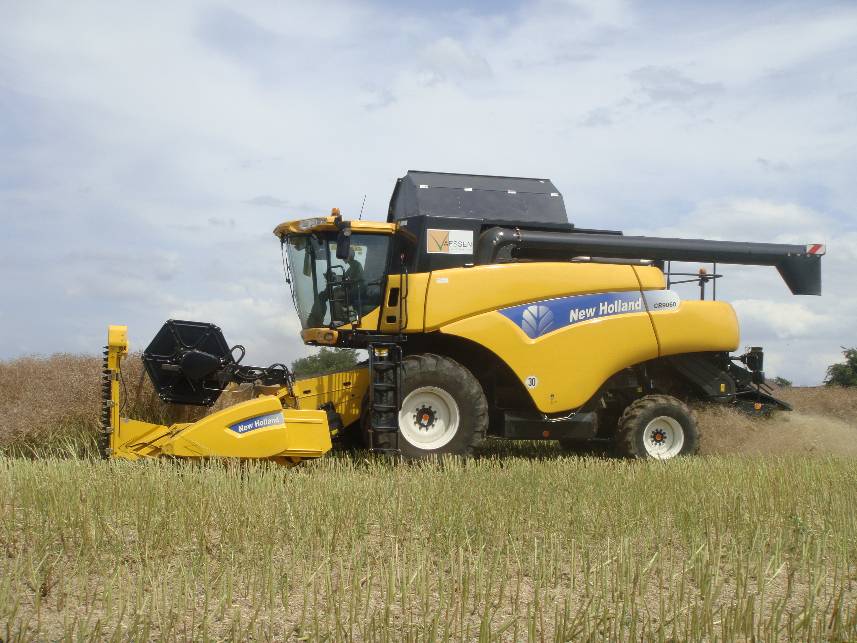
Opgave 69
Bij het oogsten van koren wordt vaak gewerkt met een combine, of maaidorser. In zo’n maaidorser wordt in twee etappes gedorst: eerst in de dorstrommel en daarna op de zogenaamde ‘schudder’, waar het graan (de graankorrels) tijdens het doorlopen van een traject uit het stro wordt geschud. De snelheid waarmee
de hoeveelheid graan G (in kg) in het stro door het schudden afneemt,
is recht evenredig met die hoeveelheid zelf:
G’(x) = −k · G(x)
waarin x de afstand tot het begin van de schudder in meters is.
- Verklaar de formule in de tekst hierboven, met name ook het minteken.
- Toon aan dat aan deze formule een functie G(x) van de vorm
G(x) = b · e^{−kx} voldoet. Hierin is b de hoeveelheid aan het begin van de schudder.
- Ga uit van een schudder met een totale lengte van 6 m. Neem k = 0,2. Hoeveel procent van de hoeveelheid graan aan het begin van de schudder is aan het einde nog niet uit het stro geschud?
- k heet de scheidingsfactor van dit proces van schudden. Verklaar die naam.
- De scheidingsfactor hangt af van de snelheid v (in m/s) van de maaidorser. Er geldt k = . Hoeveel procent van het graan wordt niet uit het stro geschud als de maaidorser rijdt met een snelheid van 2 m/s?
- Is er een snelheid mogelijk waarbij alle graan uit het stro wordt geschud?

Opgave 70
De volgende alinea’s zijn vrij naar een artikel dat in 1991 in een krant stond.
--
FAO luidt noodklok

Elk jaar verdwijnt steeds meer tropisch oerwoud. In 1990 was de afname wel anderhalf keer zo groot als in 1980. Dit stelt de FAO, de voedsel- en landbouworganisatie van de Verenigde Naties, in een zondag verschenen rapport met nieuwe gegevens over de ontbossing van de aarde.
- In 1990 verdween in de tropen zeventien miljoen hectare oerwoud. Dit is een gebied even groot als Oostenrijk, Denemarken en Nederland samen.
- Er was op 1 januari 1990 nog 2900 miljoen hectare tropisch oerwoud over.
- De FAO wijst naar de geïndustrialiseerde landen waar de ontbossing een halt is toegeroepen. Tussen 1 januari 1980 en 1 januari 1985 is de bosoppervlakte in die landen met 5 procent toegenomen tot 2100 miljoen hectare.
--
Een lezer van dit artikel probeert de gegeven informatie in een wiskundig model te verwerken om daarmee te kijken wat de gevolgen zullen zijn als de afname van het tropisch oerwoud op dezelfde wijze blijft voortduren. Zij noemt de oppervlakte aan tropisch oerwoud (in miljoenen hectare) dat op tijdstip t nog aanwezig is y(t).
Zij neemt t = 0 op 1 januari 1980 en t in jaren.
- Leg uit waarom zowel een formule van de vorm y(t) = a · t + b als een formule van de vorm y(t) = a · g^{t} niet in overeenstemming is met de gegevens uit het krantenartikel.
De lezer kiest voor een formule van de vorm y(t) = b − a · g^{t}.
Uit de in de alinea’s 1, 2 en 3 verstrekte gegevens leidt zij deze waarden af: b = 3311, a = 274 en g = 1,0414.
- Laat zien dat de formule met die waarden in overeenstemming is met de in de alinea’s 1, 2 en 3 gegeven informatie.
Wanneer de ontbossing op dezelfde wijze blijft voortduren, zal op een gegeven moment minder dan 1000 miljoen hectare tropisch oerwoud overblijven.
- Bereken in welk jaar dat volgens de door de lezer gevonden formule zal gebeuren.
Het oorspronkelijke krantenartikel begon met de zin: “De tropische oerwouden verdwijnen anderhalf keer zo snel als 10 jaar geleden.”
- Onderzoek met behulp van differentiëren of de door de lezer gevonden formule ook hiermee in overeenstemming is.

1.7 Toepassingen

Radioactiviteit

Radioactiviteit is een eigenschap van bepaalde instabiele zeer zware metalen. Bekende voorbeelden zijn radium en uranium. Het gaat daarbij om stoffen waarvan de atoomkern straling (in de vorm van bepaalde deeltjes) uitzendt. Soms is deze straling schadelijk voor leven.

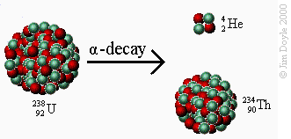
Een voorbeeld is U-238, een isotoop van uranium die door het uitstoten van α-deeltjes (deeltjes die bestaan uit twee protonen en twee neutronen) wordt omgezet in thorium, Th-234. Uranium is een metaal dat in de natuur vookomt, ruim 98% daarvan is U-238.
De halfwaardetijd is de tijd die nodig is om de helft van de oorspronkelijke hoeveelheid om te zetten in thorium. De halfwaardetijd is voor elke radioactieve stof een bepaald constant getal. De halfwaardetijd van U-238 is ongeveer 4,468×10⁹ jaar.
- Omdat de halfwaardetijd voor een radioactieve stof een constant getal is, is de hoeveelheid H van die stof als functie van de tijd t te beschrijven met een formule van de vorm H(t) = H(0) ⋅ e^{−kt}. Leg uit waarom dat zo is.
- Op t = 0 heb je 1 kg U-238. Stel nu een formule op voor H(t).
Neem t in miljarden jaren.
- k heet de desintegratieconstante. Waarom is de desintegratieconstante niet afhankelijk van de hoeveelheid U-238 waarmee je begint?

Bij onderzoek in het menselijk lichaam gebruiken artsen de stof jodium-131. Die stof is radioactief en daardoor kunnen deeltjes ervan in het menselijk lichaam van buitenaf worden gevolgd. De halveringstijd (of halfwaardetijd) van jodium-131 is 8,06 dagen.
- Bereken de desintegratieconstante van jodium-131.
- Toon aan dat in dit model de vervalsnelheid recht evenredig is met de hoeveelheid radioactieve stof. Hoe groot is de bijbehorende evenredigheidsconstante?
- Na hoeveel dagen is er nog 10% van de beginhoeveelheid over?
- Na hoeveel dagen is de vervalsnelheid (de radioactiviteit) verminderd tot 10% van de beginsnelheid?
- Als een meetnauwkeurigheid in mg van twee decimalen maximaal haalbaar is, na hoeveel dagen is de ingespoten 5 mg jodium-131 dan niet meer meetbaar? Is de stof ooit volledig verdwenen?

Vissen in de Grevelingen

De Grevelingen (thans het Grevelingenmeer) is een voormalige zeearm van de Noordzee, gelegen tussen de eilanden Goeree-Overflakkee en Schouwen-Duiveland, op de grens van de provincies Zuid-Holland en Zeeland. In het kader van de Deltawerken werd de Grevelingen door de Grevelingendam (1965) en de Brouwersdam (1971) van zee afgesloten.
Het Grevelingenmeer is het grootste zoutwatermeer van West-Europa, en is vooral van belang voor de watersport en recreatie. Het zoutgehalte van het Grevelingenmeer wordt op peil gehouden door de Brouwerssluis, een doorlaatsluis in de Brouwersdam, waarmee zeewater ingelaten wordt.
Een gebied met een oppervlakte van 13.872 ha is aangemerkt als beschermd Natura 2000-gebied.
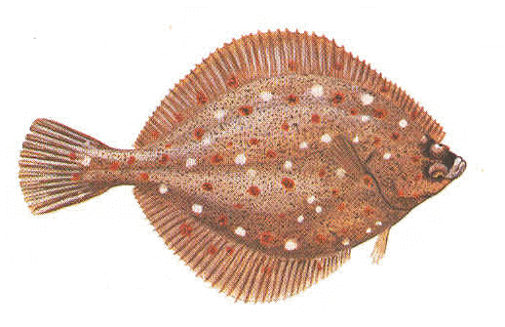
In 1985 werd voor enkele vissoorten het verloop van hun populatiegrootte in modellen beschreven. Omdat enkele vissoorten zoals de schol zich in het afgesloten Grevelingenmeer niet meer konden voortplanten moest de mens een handje helpen. De larven van de schol zwemmen recht op na hun geboorte en zien er dan ook uit als andere vissen. Na ongeveer 6 weken ondergaan ze een gedaanteverwisseling, waarbij een van hun ogen naar de andere kant groeit en ze zich tot platvis ontwikkelen en een jonge schol worden. Voor de schol werden er twee modellen ontworpen:
- Model A:
Er worden jaarlijks 5 miljoen larven en 200000 schollen ouder dan 1 jaar uitgezet in het Grevelingenmeer.
- Model B:
Er worden jaarlijks 2 miljoen larven en 100000 schollen ouder dan 1 jaar uitgezet in het Grevelingenmeer.
Voor beide modellen geldt dat de sterfte onder jonge schollen (jonger dan 1 jaar) 90% per jaar is en onder schollen ouder dan 1 jaar 33% per jaar. Alle larven worden jonge schollen.
- Maak op grond van model A een tabel van het aantal jonge schollen en het aantal schollen ouder dan 1 jaar gedurende de eerste 10 jaren na 1985.
Ga er van uit dat in 1985 het aantal schollen van 1 jaar of ouder 300000 bedroeg.
- Teken een grafiek van het aantal schollen S ouder dan 1 jaar in de loop van de jaren.
- Voor S geldt een groeimodel van de vorm S(t) = G − a ⋅ e^{−bt}. Welke waarde voor G schat je op grond van de grafiek bij b)? Bereken nu ook de waarden van a en b.
- Er is in dit model nog geen rekening gehouden met bevissing. De visserijmortaliteit is 23% per jaar. Wat betekent dit?
- Pas je model aan en onderzoek wat dit betekent voor het aantal schollen op den duur.

Aardbevingen
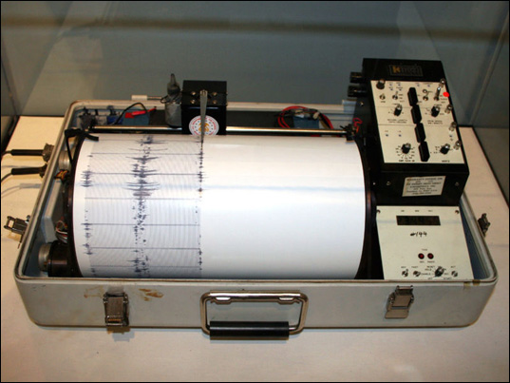
Aardbevingen worden geregistreerd met een seismograaf, die aardbevingsgolven
weergeeft in een seismogram.
Verspreid over de aarde staan veel seismografen opgesteld. De uitwijking van een seismograaf hangt af van de afstand van dit instrument tot de plaats aan de oppervlakte van de aarde waar de beving het eerst optreedt. Deze plaats noemt men het epicentrum van de aardbeving. Om aardbevingen met elkaar te kunnen vergelijken gebruikt men seismogrammen die op een afstand van 100 km van het epicentrum zijn gemaakt (standaard seismogrammen).
De kracht van een aardbeving wordt meestal uitgedrukt in een
getal op de schaal van Richter. Bij deze schaal wordt de logaritme (met grondtal
10) gebruikt van de grootste uitwijking in micrometer die in het seismogram voorkomt.
- Leg uit, dat de kracht op de schaal van Richter met 1 toe als de maximale uitwijking van de seismograaf 10 keer zo groot wordt.

De aardbeving in Nederland van 13 april 1992 had een kracht van 5,5 op de schaal van Richter. De kracht van de aardbeving op 27 februari 2010 in Chili was 8,8.
- Bereken de verhouding tussen deze twee grootste uitwijkingen.

Als op een bepaald waarnemingsstation een seismogram gemaakt is en je weet de plaats van het epicentrum, dan kun je met de volgende formule de kracht van de aardbeving berekenen:
R = + 1,66 ⋅ log (D) + 3,30
Hierin is:
- R de kracht van de aardbeving uitgedrukt in een getal op de schaal van Richter;
- A de grootste uitwijking in het seismogram in μm (1μm = 0,001 mm);
- T de tijd in seconden van de trilling met de grootste uitwijking;
- D de grootte in graden van de hoek tussen de verbindingslijnstukken ME en MW, waarin M het middelpunt van de aarde, E het epicentrum van de aardbeving en W de plaats van het waarnemingsstation is.
Uit de formule volgt inderdaad dat de kracht op de schaal van Richter met 1 toeneemt als de maximale uitslag van de seismograaf 10 keer zo groot wordt (bij dezelfde T en D).
- Toon dit aan.

Van de Chileense aardbeving van 2010 werd een seismogram opgenomen. De trillingen gaven daar een maximale uitslag van 1500 μm; de trillingstijd T bedroeg 20 s. Na invulling van D werd R = 8,8 gevonden. Neem aan dat de omtrek van de aarde 40000 km is.
- Bereken de afstand over de aardbol tussen de plaats waar het seismogram werd opgenomen en het epicentrum in Chili in honderden kilometers nauwkeurig.

Ook op diverse andere plaatsen werd in 2010 een seismogram van de Chileense aardbeving opgenomen. Op al die plaatsen berekende men dat de kracht van de aardbeving 8,8 was.
- Toon aan dat hieruit volgt dat tussen A, T en D een verband bestaat van de vorm: D = en bereken p en q in twee decimalen nauwkeurig.

CV-installatie

Het verloop van de temperatuur van een huis is veel complexer dan dat van een afkoelende kop koffie of een opwarmend blikje cola. Denk bijvoorbeeld aan zonne-instraling, cv, tocht, etc. Toch spelen ook aan de basis hiervan exponentiële functies een rol.
Je kijkt eerst naar een ruimte in de vorm van een balk, en verwaarloost tocht en zonnestraling. Hoe reageert de temperatuur van zo’n huis op het aan- en uitzetten van de cv?
Ga uit van de situatie dat de buitentemperatuur constant gelijk is aan 10°C, en de binnentemperatuur gelijk aan 20°C. Als de cv niet aanstaat, dan heb je ongeveer de situatie van de afkoelende kop koffie: de snelheid waarmee de temparatuur T in huis daalt is recht evenredig met het temperatuursverschil met de buitentemperatuur.
- Voor een bepaald huis is de waarde van de evenredigheidsconstante c gelijk aan −0,0018 (eenheid: min-1). Hoe lang duurt het voor het binnen is afgekoeld tot 15 graden Celsius? En hoelang duurt het voor de temperatuur een halve graad is gezakt?
- Hoeveel graden neemt de temperatuur in het begin af per minuut, en hoeveel na een uur?

Bij 19,5 graden zet je de cv aan. Dit zorgt voor een temperatuurstijging. Hoe groot zal deze worden? Dat hangt af van veel factoren, waarvan de belangrijkste zijn: de grootte van de cv-ketel, en de grootte van het warmteverlies naar de omgeving. Bij een grotere cv-ketel zal de eindtemperatuur ook hoger zijn. Stel dat de eindtemperatuur T_{c} voor dit huis 35 graden is (je zult lang daarvoor de cv natuurlijk uitschakelen, maar het gaat nu om de “evenwichtssituatie” die zal ontstaan als je de cv steeds aan laat staan). Hoe zal het temperatuurverloop zijn?
Er geldt: = c ⋅ (T − T_{c}) (waarbij c de zelfde evenredigheidsconstante is als in de situatie zonder cv!), en T_{c} de eindtemperatuur is in het geval dat de cv blijft aanstaan.
- Ga na dat de temperatuur volgens de formule inderdaad stijgt.
- Hoelang duurt het voor het weer 20 graden Celsius is?

Je wilt de temperatuur nu zo dicht mogelijk bij die 20 graden houden. Met een besturingssysteem zet je de cv nu steeds aan- en uit als je hier een halve graad van afzit. Je kunt dan de temperatuurkromme tekenen. Er ontstaat een soort zaagtand.

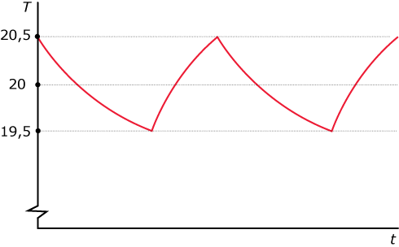
- Hoe lang duurt het voor de cv weer afslaat? Hoe lang duurt het vervolgens voor hij opnieuw aanspringt? Wat is dus de periode van de temperatuurregeling? Welk deel van de tijd brandt de cv?
- Stel je voor dat je de cv-ketel sneller kunt aansturen, door de cv te schakelen bij een kwart graad afwijking van de gewenste temperatuur. Hoelang wordt de periode dan? Welk deel van de tijd brandt de cv? Licht de antwoorden toe.

Als het buiten kouder wordt, kan de cv de ruimte minder goed verwarmen. De “evenwichtstemperatuur” zakt dan ook: de cv kan de ruimte tot maximaal 25 graden boven de buitentemperatuur verwarmen.
- ‘s Avonds koelt het buiten af tot 3 graden Celsius. Bereken nu in beide gevallen de periode en het percentage dat de cv brandt. De waarde van c blijft gelijk.

Verouderende populaties

Van een zekere populatie neemt met een toenemende leeftijd x van het individu
het aantal individuen van die leeftijd meestal af. Die afname wordt door demografen uitgedrukt in het sterftecijfer m (van ‘mortality’), dat is het deel van het aantal individuen van een bepaalde leeftijd dat er jaarlijks sterft. Bij een constant sterftecijfer neemt het aantal individuen van een bepaalde leeftijd S(x) (van ‘survivors’) exponentieel af.
- Verklaar waarom dat zo is.

Bij verouderende populaties blijft het sterftecijfer niet constant, maar wordt het bij hogere leeftijden steeds groter. In dat geval geldt de zogenaamde Gompertzvergelijking:

m(x) = M · e^{G·x}

waarin M het sterftecijfer van volgroeide individuen voorstelt en x de leeftijd is
van een individu. G heet de Gompertz-constante. Deze Gompertz-constante is een maat voor de verouderingssnelheid.
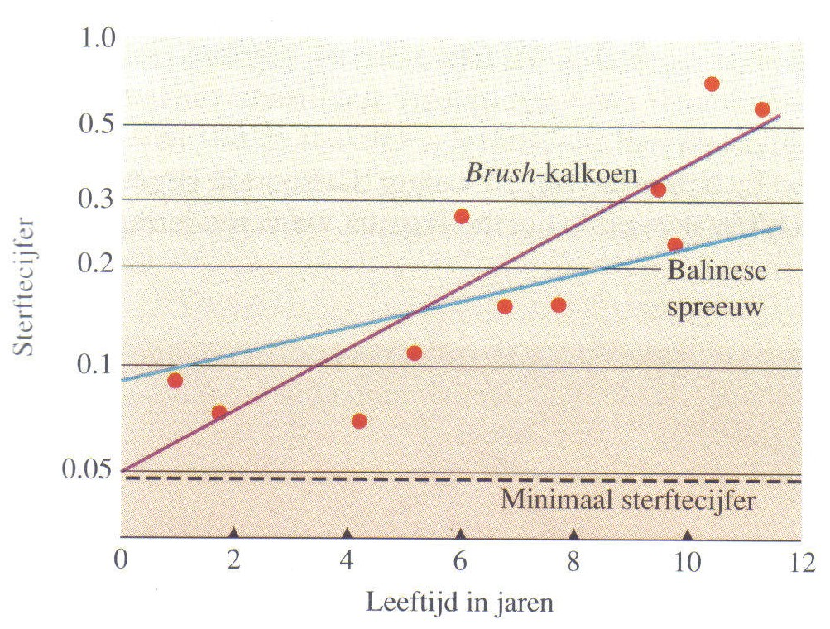

(Bron: “Ouder worden”, wetenschappelijke bibliotheek, Natuur & Techniek)

Hier zie je de grafieken van m(x) voor de Australische Brush-kalkoen en de Balinese spreeuw. Van Australische Brush-kalkoenen is M = 0,05 en G = 0,21.
- Ga na hoe deze getallen zijn terug te vinden in de grafieken van het sterftecijfer.
- Stel voor deze soort een Gompertz-vergelijking voor het sterftecijfer op en ga na of hij past bij de getekende grafiek.
- Als een populatie Brush-kalkoenen 100 volgroeide 0-jarige individuen kent, hoeveel 10-jarige individuen zou die populatie dan moeten hebben?
- Schat nu zelf met behulp van de grafiek de waarden van M en G die gelden voor de Balinese spreeuw. Stel ook voor deze soort de Gompertz-vergelijking op.

Een andere maat voor de veroudering van een populatie is de verdubbelingstijd
van het sterftecijfer, de SCVT.
- Toon aan dat SCVT =
- Bereken ook de SCVT voor zowel de Brush-kalkoen als de Balinese spreeuw.
- S(x) stelt het aantal volwassen individuen van een populatie met de leeftijd x voor. Teken grafieken van S(x) voor een populatie Australische Brush-kalkoenen en voor een populatie Balinese spreeuwen. Ga bij beide populaties uit van 100 volgroeide 0-jarige individuen. Vergelijk beide grafieken en de verouderingsprocessen van beide populaties.

